«День Здоровья»

Подвижный, быстрый человек
гордится стройным станом.
Сидящий сиднем целый век
подвержен всем изъянам.
Авиценна
13 сентября 2017 года на спортивной площадке училища состоялся праздник «День здоровья». Данное мероприятие было приурочено к празднику «Посвящение в студенты».
День здоровья в училище – это весёлый праздник, праздник хорошего настроения, спорта и здоровья. Обучающиеся очень ждут этот день, чтобы поучаствовать в спортивных соревнованиях, порезвиться и подышать свежим воздухом. Чтобы наше будущее было здоровым, каждому нужно прививать навыки здорового образа жизни, воспитывать бережное отношение к своему собственному здоровью, приучать себя к спорту.
«День здоровья» в нашем училище стал традиционным спортивным праздником. В соревнованиях приняло участие 7 команд. Оценивали участников команд по 5-ти бальной системе. Состав судейской комиссии возглавил Зам. директора по УПР Анипер Василий Иванович, преподаватель Очередных Валерий Леонтьевич и Гетман Ян Алексеевич.
На празднике учащиеся соревновались на следующих этапах: «Зеленая аптека», «Олимпийский». Здесь учащимся были заданы вопросы о лекарственных растениях и вопросы, связанные с Олимпийскими играми и спортом.

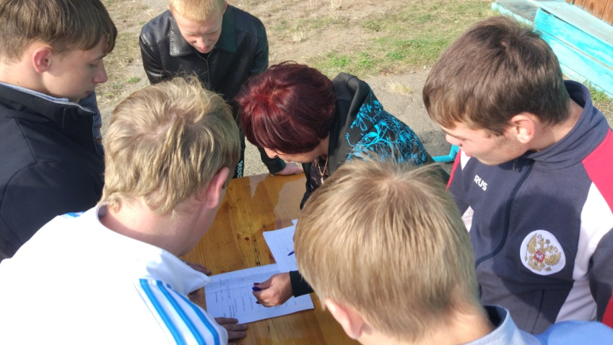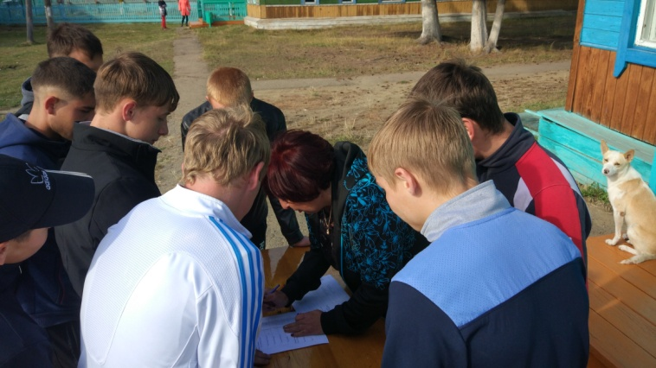

На этапе «Скорая помощь» учащимся было необходимо перевязать раненого под руководством опытного медицинского работника училища Панковой Любовь Алесеевны.

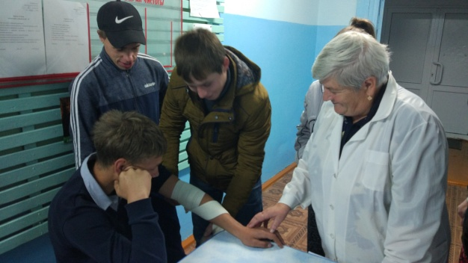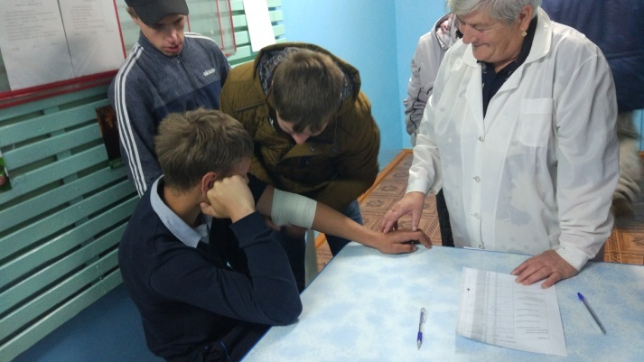

Очень увлекательными оказался этап «Дружба». На данном этапе задания были направлены на сплочение коллектива, умение помочь друг другу и взаимовыручку.

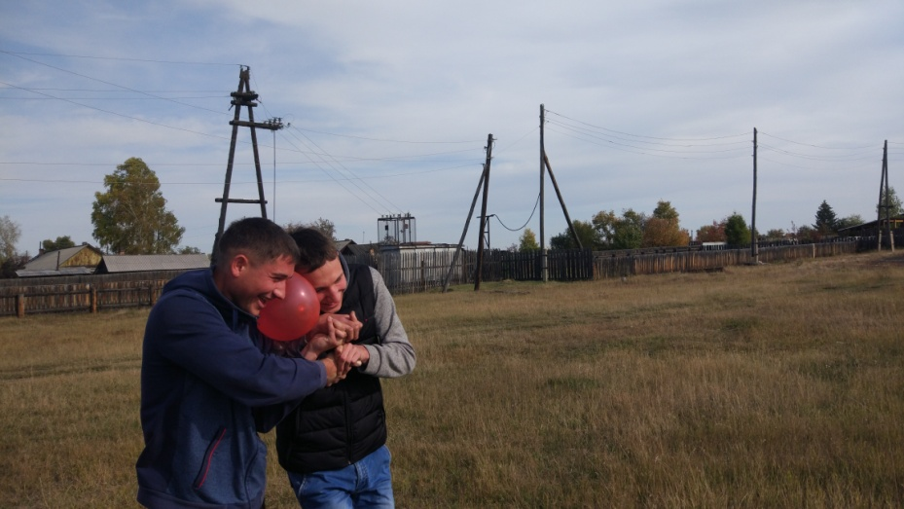
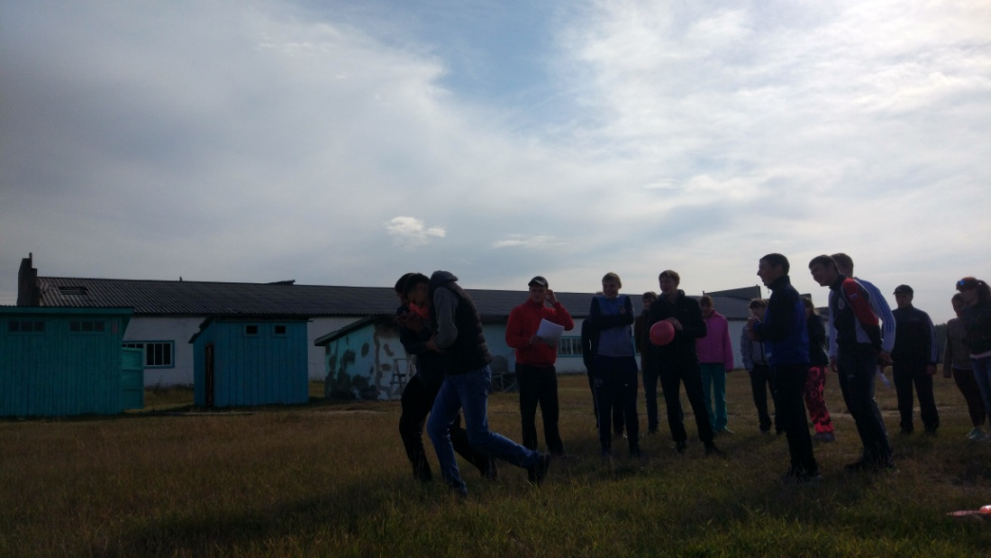

На этапе «Спортивный» учащимся нужно было показать свою физическую подготовку и ловкость. Прыжки в длину и бросок мяча в кольцо были тому подтверждение.
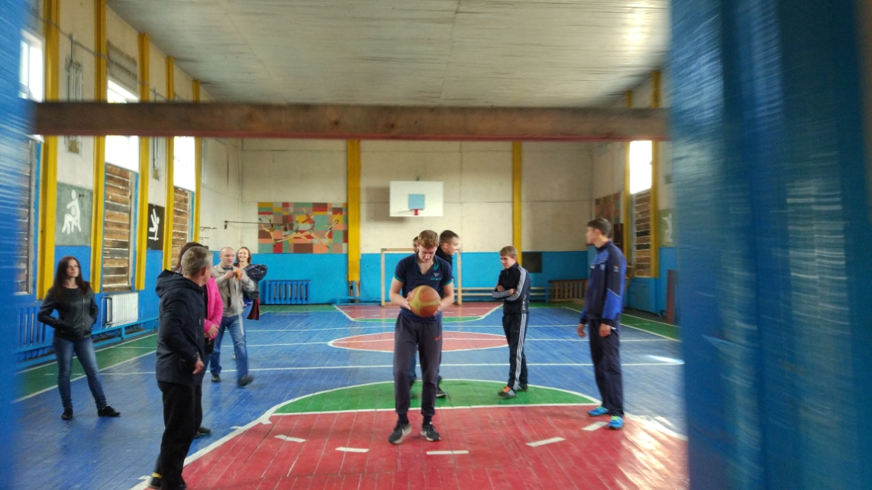
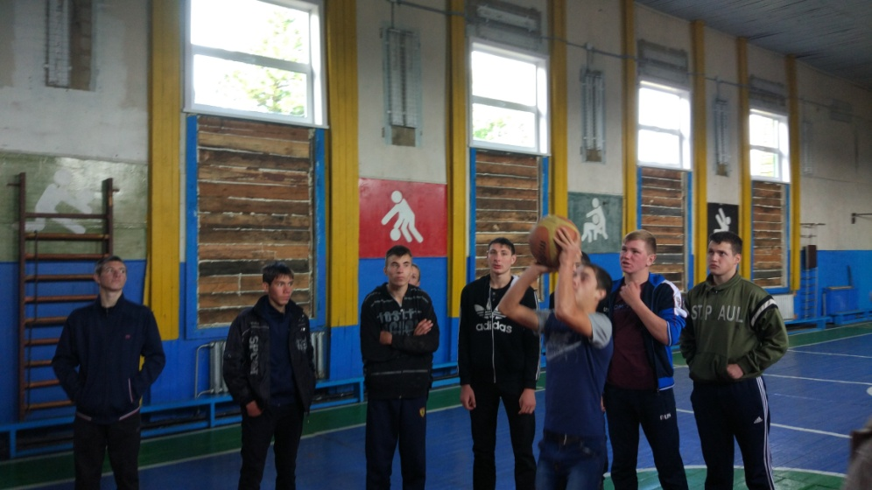

Заключительным этапом стал конкурс «Художники». Учащимся пришлось проявить все свои художественные способности и нарисовать плакат на тему «Здоровый образ жизни. Во, что у нас получилось.
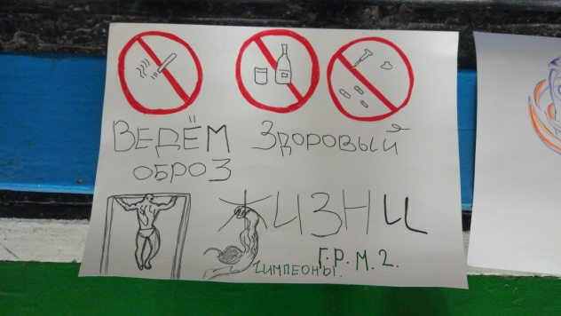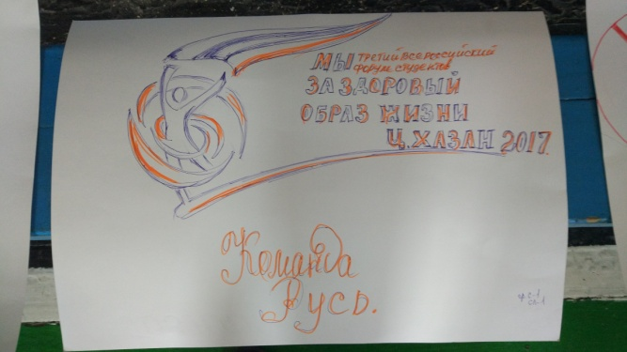
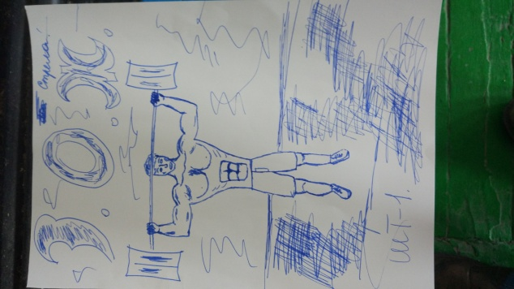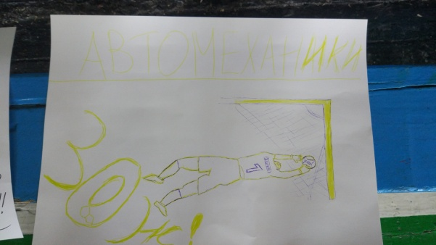

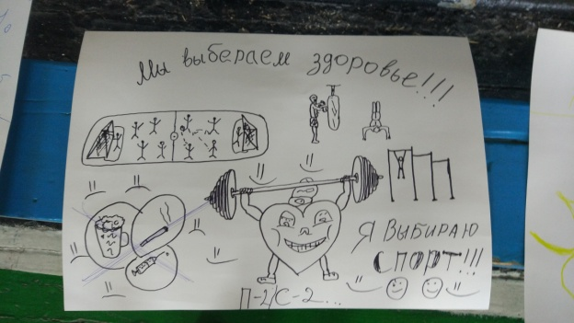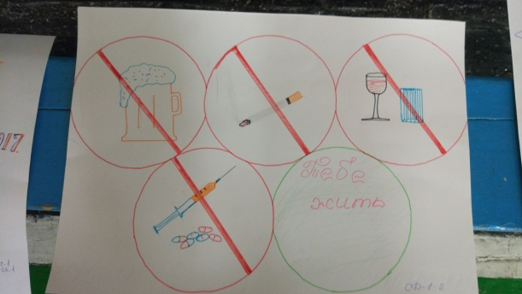

Пока судьи подсчитывали баллы и определяли победителей, соревнования продолжились турниром по «мини-футболу». Превосходство над всеми показала команда юношей группы А-2, А-3.
По итогам соревнований были определены следующие места:
I место – команда «Студенты», группы А-1,
II место – команда «Стрела», группы Шт-1,
III место – команда «Автомеханики», группа А-3, А-2.

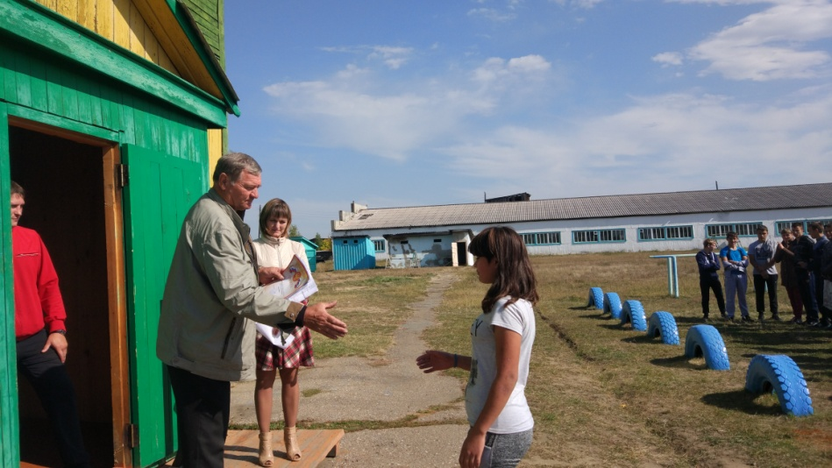
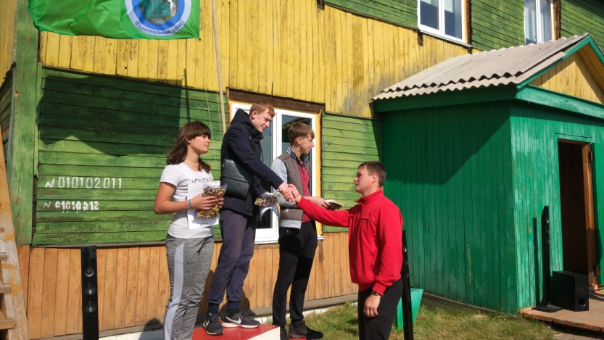
Команды – победители были награждены почетными грамотами, сладкие призы получили все команды. Спортивный праздник удался. Он был веселым и интересным. День здоровья оставил самые добрые воспоминания в сердцах учащихся и преподавателей.

Исп. Шаманская Н.М
Фото. Гетман Я.А.

